ETIQUETAS ROMERO S.L. fabricante de todo tipo de etiquetas en rollo, tanto impresas como anónimas para los distintos sectores de la industria, comercio, logística y alimentación. Nuestro profundo conocimiento del sector nos permite dar un asesoramiento técnico que se ajuste a las necesidades de cada cliente, ofreciendo servicios específicos y acabados de máxima calidad gracias a un equipo humano altamente especializado.
ETIQUETAS ROMERO S.L. ha decidido implantar un Sistema de Gestión Integrado de la Calidad basado en las normas ISO 9001:2015 y BRCP Materiales de envasado (Packaging Materials) con el objetivo de lograr satisfacción de las expectativas y necesidades de las partes interesadas pertinentes y reflejar nuestro compromiso con la Inocuidad, Legalidad y Calidad en las etiquetas que fabricamos.
Es nuestro Compromiso:
- Ofrecer a nuestros clientes etiquetas seguras que cumplan con los requisitos acordados con el cliente, los legales y reglamentarios aplicables, brindando productos que garanticen la satisfacción del cliente.
- Asegurar la capacitación permanente del personal con las competencias necesarias para la ejecución de cada uno de los procesos vinculados a nuestras actividades que, junto con la asignación de los recursos necesario, garantizan los niveles de calidad y la validez de los resultados de nuestra actividad
- Esforzarnos cada vez más por una óptima productividad dentro de la empresa.
- La Calidad nos dirige a prestar la máxima atención a la evolución tecnológica y a las posibles mejoras que las nuevas tecnologías pusieran a nuestra disposición.
- La Calidad requiere de la participación y colaboración de todos por lo que esta Política es revisada y difundida a todo el personal de la Organización, así como a todas las partes interesadas para su conocimiento y comprensión.
- Trabajamos en cumplimiento de la legislación, asegurando la eficiencia operacional y la mejora continua en las distintas áreas de ETIQUETAS ROMERO S.L. Nuestros esfuerzos están enfocados en el control de nuestros procesos, aumentar nuestra eficiencia y garantizar la satisfacción de nuestros clientes para, así, mantener con ellos un vínculo duradero.
Aprobado por:
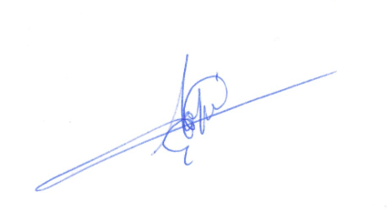
Gerencial General
08/02/2023

